軟體設計文件
Software Design Document (SDD)

基於 IFL 迭代回饋迴圈之 MC/DC 優化機制系統
— 開發人員完整實作指南 —

文件類型 | 軟體設計文件（SDD）
對應 SRS | SRS_IFL_MCDC_System v1.0
版本 | 1.0（初稿）
撰寫日期 | 2026 年 3 月 18 日
目標讀者 | 後端開發工程師、DevOps、技術主管
保密等級 | 機密 — 禁止對外傳閱

0 如何閱讀本文件
⚠ 警告 本文件假設讀者已通讀 SRS v1.0。請勿在未理解需求的情況下直接跳至實作章節，否則你寫出來的東西會很奇怪。
本 SDD 將 SRS 中的每一條功能需求（FR-01 ～ FR-12）轉化為可直接動手寫程式碼的設計規格，包含類別定義、方法簽名、資料結構、演算法虛擬碼、錯誤處理策略，以及每個模組的單元測試驗收標準。
文件結構如下：
- 第 1 章：整體技術架構選型與目錄結構
- 第 2 章：共用資料模型（Data Model）— 所有模組都用的類別
- 第 3 章：Layer 1 靜態分析層實作設計（FR-01 ～ FR-04）
- 第 4 章：Layer 2 SMT 推理層實作設計（FR-05 ～ FR-08）
- 第 5 章：Layer 3 LLM 協同層實作設計（FR-09 ～ FR-12）
- 第 6 章：系統整合與 IFL 主控迴圈
- 第 7 章：錯誤處理全策略
- 第 8 章：設定管理與環境佈署
- 第 9 章：單元測試與整合測試規格
- 附錄 A：完整 API 介面規格
- 附錄 B：資料庫 Schema（探針日誌持久化）

1 整體技術架構選型

1.1 技術棧決策
本系統以 Python 3.11+ 為主要實作語言，理由如下：Python ast 模組原生支援 AST 解析；z3-solver PyPI 套件提供完整 Z3 Python 綁定；主流 LLM API（OpenAI、Anthropic、Together.ai）均提供 Python SDK。
元件 | 選用技術 | 選用理由
AST 解析 | ast（Python stdlib） | 零外部依賴，原生支援 Python 3.11 所有語法
SMT 求解器 | z3-solver==4.13.0 | 業界標準 SMT 求解器，支援 Python API，UNSAT 可輸出不可滿足性核心（Unsatisfiable Core）
LLM 介接 | openai / anthropic / together | 抽象為統一介面，透過設定切換模型，不鎖定單一供應商
設定管理 | pydantic-settings + .env | 型別安全的設定讀取，支援環境變數覆蓋，適合 Docker/K8s 部署
日誌持久化 | SQLite（開發）/ PostgreSQL（正式） | 探針日誌需要跨會話查詢，關聯式資料庫利於 JOIN 運算計算獨立對
測試框架 | pytest + pytest-cov | 業界標準，支援 fixture、parametrize、覆蓋率報告
型別系統 | mypy（strict mode） | 強制型別標注，在 CI 階段擋住 90% 的 None 相關 bug

1.2 專案目錄結構
⚠ 警告 請完全按照以下目錄結構建立專案。不要自行發明目錄名稱，不要把所有東西都丟進 utils.py。
ifl_mcdc/
├── __init__.py
├── config.py # 全域設定（Pydantic Settings）
├── models/ # 共用資料模型（第 2 章）
│ ├── __init__.py
│ ├── decision_node.py # DecisionNode, AtomicCondition, ConditionSet
│ ├── probe_record.py # ProbeRecord, ProbeLog
│ ├── coverage_matrix.py # MCDCMatrix, GapEntry, GapList
│ ├── smt_models.py # BoundSpec, SMTResult, Φgap
│ └── validation.py # ValidationResult, DomainRule
├── layer1/ # 靜態分析層（第 3 章）
│ ├── __init__.py
│ ├── ast_parser.py # FR-01: ASTParser
│ ├── coupling_graph.py # FR-02: CouplingGraphBuilder
│ ├── probe_injector.py # FR-03: ProbeInjector
│ └── coverage_engine.py # FR-04: MCDCCoverageEngine
├── layer2/ # SMT 推理層（第 4 章）
│ ├── __init__.py
│ ├── boolean_derivative.py # FR-05: BooleanDerivativeEngine
│ ├── gap_analyzer.py # FR-06: GapAnalyzer
│ ├── smt_synthesizer.py # FR-07: SMTConstraintSynthesizer
│ └── bound_extractor.py # FR-08: BoundExtractor
├── layer3/ # LLM 協同層（第 5 章）
│ ├── __init__.py
│ ├── prompt_builder.py # FR-09: PromptConstructor
│ ├── domain_validator.py # FR-10: DomainValidator
│ ├── llm_sampler.py # FR-11: LLMSampler
│ └── acceptance_gate.py # FR-12: AcceptanceGate
├── orchestrator.py # IFL 主控迴圈（第 6 章）
├── db/ # 資料庫（附錄 B）
│ ├── __init__.py
│ ├── schema.sql
│ └── repository.py
└── tests/ # 測試（第 9 章）
├── unit/
├── integration/
└── fixtures/

1.3 系統元件關係圖
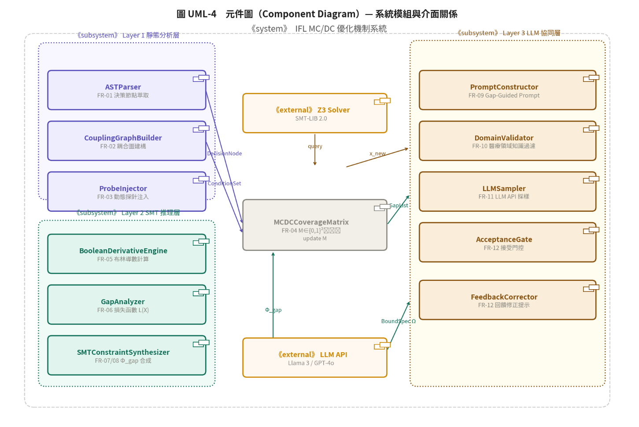

圖 1-1 元件圖（Component Diagram）— 三層模組依賴關係

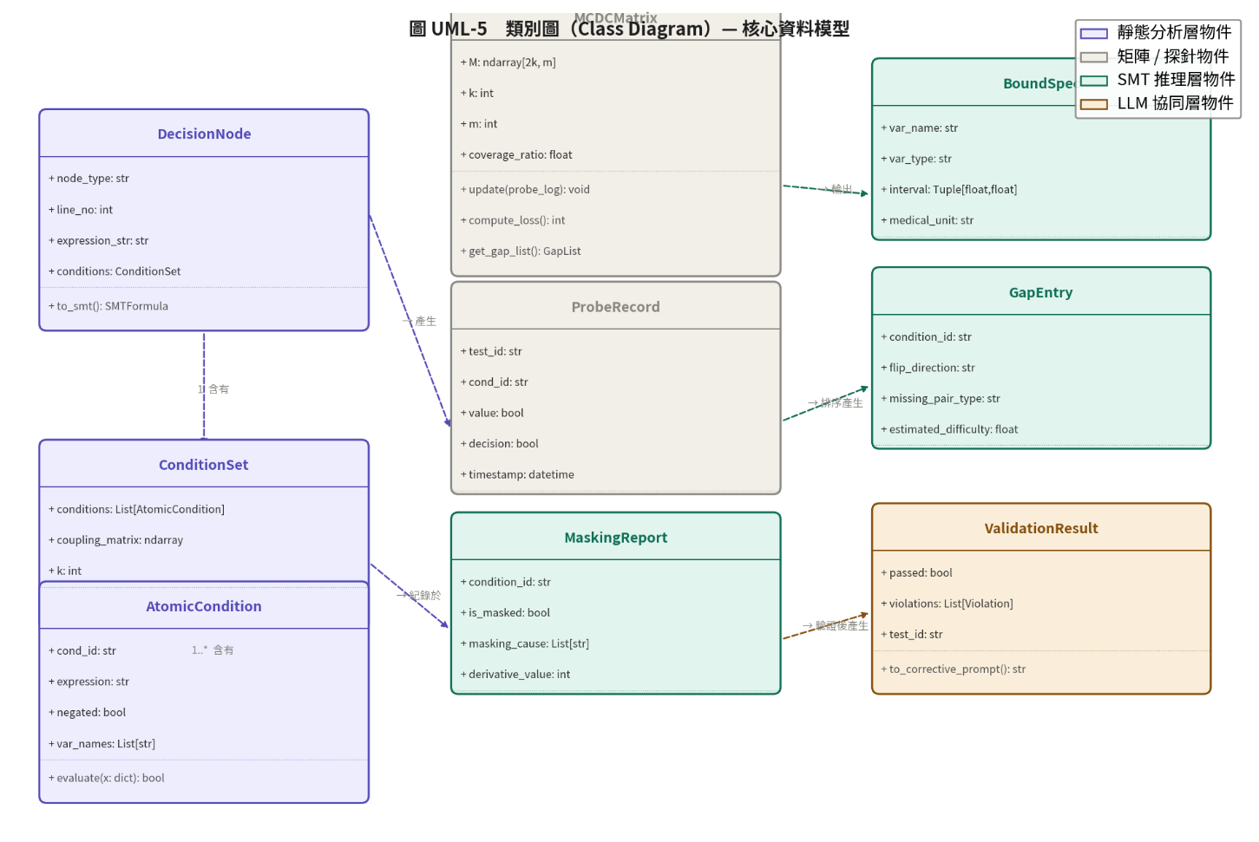

圖 1-2 類別圖（Class Diagram）— 核心資料模型

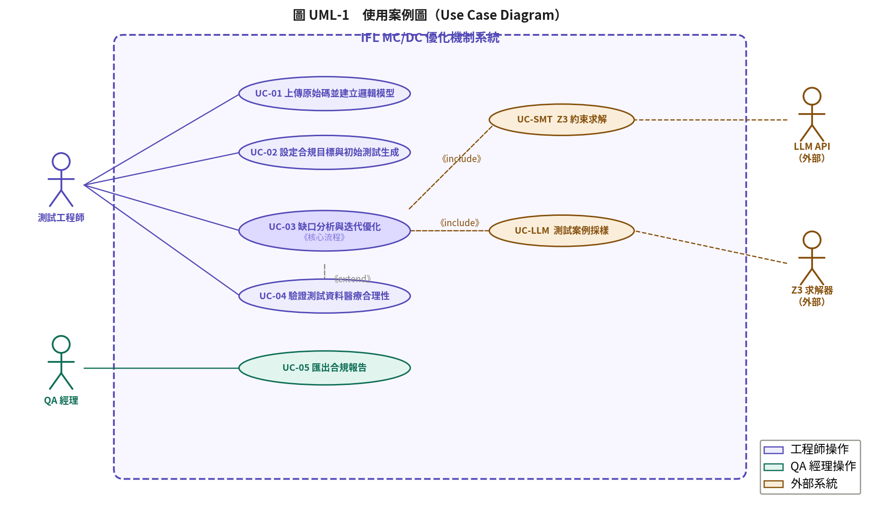

圖 1-3 使用案例圖（Use Case Diagram）

2 共用資料模型（models/）
本章定義所有模組共用的資料類別。這些是系統的語言——每個開發人員必須熟記這些類別，因為它們像積木一樣被所有層次拼在一起。

2.1 models/decision_node.py

2.1.1 AtomicCondition
代表一個不可再分割的布林條件，例如 Age >= 65 或 HighRisk。
from dataclasses import dataclass, field
from typing import Optional

@dataclass
class AtomicCondition:
cond_id: str # 格式："D{decision_idx}.c{cond_idx}"，例如 "D1.c2"
expression: str # 原始 Python 表達式字串，例如 "Age >= 65"
var_names: list[str] # 涉及的變數名稱，例如 ["Age"]
negated: bool = False # True 表示此條件在父表達式中帶有 not
ast_node: Optional[object] = field(default=None, repr=False) # 原始 AST 節點，用於 probe 注入

def evaluate(self, bindings: dict) -> bool:
"""在給定的變數綁定下求值此條件。警告：使用 eval()，只可在受信任的測試環境使用。"""
return bool(eval(self.expression, {}, bindings))
💡 說明 cond_id 格式必須嚴格遵守 "D{n}.c{m}"。n 從 1 開始計數決策節點，m 從 1 開始計數同一決策節點內的條件。

2.1.2 ConditionSet
@dataclass
class ConditionSet:
decision_id: str # 對應 DecisionNode.node_id
conditions: list[AtomicCondition]
coupling_matrix: list[list[str]] # k×k，值為 "OR" / "AND" / None
k: int # 條件總數，= len(conditions)

def get_coupled(self, cond_id: str) -> list[tuple[AtomicCondition, str]]:
"""回傳與 cond_id 耦合的所有條件及其耦合類型。
Returns: [(condition, coupling_type), ...] coupling_type 為 "OR" 或 "AND"
"""
idx = next(i for i, c in enumerate(self.conditions) if c.cond_id == cond_id)
result = []
for j, c in enumerate(self.conditions):
if j != idx and self.coupling_matrix[idx][j] is not None:
result.append((c, self.coupling_matrix[idx][j]))
return result

2.1.3 DecisionNode
@dataclass
class DecisionNode:
node_id: str # 格式："D{n}"，例如 "D1"
node_type: str # "If" | "While" | "Assert" | "IfExp"
line_no: int # 在原始碼中的行號（1-indexed）
expression_str: str # 完整的布林表達式字串
condition_set: ConditionSet # 分解後的條件集合
source_context: str = "" # 前後各 2 行的原始碼片段，供除錯用

2.2 models/probe_record.py

2.2.1 ProbeRecord
@dataclass
class ProbeRecord:
test_id: str # 測試案例的唯一 ID，例如 "T001"
cond_id: str # 對應 AtomicCondition.cond_id
value: bool # 此條件在本次測試中的實際真值
decision: bool # 對應決策節點 D(x) 的最終輸出（整體 if 的結果）
timestamp: float # time.time() 的 Unix timestamp

2.2.2 ProbeLog
@dataclass
class ProbeLog:
records: list[ProbeRecord] = field(default_factory=list)
_lock: threading.Lock = field(default_factory=threading.Lock, repr=False)

def append(self, record: ProbeRecord) -> None:
"""執行緒安全的新增。probe() 函式從多執行緒環境呼叫此方法。"""
with self._lock:
self.records.append(record)

def get_by_test(self, test_id: str) -> list[ProbeRecord]:
return [r for r in self.records if r.test_id == test_id]

def get_by_cond(self, cond_id: str) -> list[ProbeRecord]:
return [r for r in self.records if r.cond_id == cond_id]
⚠ 警告 ProbeLog 會被 probe() 函式從被測程式碼的執行執行緒呼叫。_lock 是必要的，不能刪掉。

2.3 models/coverage_matrix.py
@dataclass
class GapEntry:
condition_id: str # 例如 "D1.c2"
flip_direction: str # "F2T"（False→True）或 "T2F"（True→False）
missing_pair_type: str # "unique_cause" 或 "masking"
estimated_difficulty: float # 0.0（容易）到 1.0（困難），由耦合邊數量計算

@dataclass
class MCDCMatrix:
condition_set: ConditionSet
_matrix: dict[tuple[str,str], set[str]] # (cond_id, flip_dir) -> {test_ids}
_covered: set[tuple[str,str]] # 已確認有有效獨立對的翻轉對

@property
def k(self) -> int:
return self.condition_set.k

@property
def coverage_ratio(self) -> float:
return len(self._covered) / (2 * self.k) if self.k > 0 else 1.0

def compute_loss(self) -> int:
"""L(X)：未覆蓋的翻轉對數量。L=0 代表 100% MC/DC。"""
total_pairs = {(c.cond_id, d)
for c in self.condition_set.conditions
for d in ("F2T", "T2F")}
return len(total_pairs - self._covered)

def get_gap_list(self) -> list[GapEntry]:
"""回傳所有缺口，按 estimated_difficulty 升序排列。"""
# 實作見 第 3.4 節
...

2.4 models/smt_models.py
@dataclass
class BoundSpec:
var_name: str
var_type: str # "int" | "bool" | "str" | "float"
interval: tuple | None # 數值型：(min, max)；None 表示無限制
valid_set: set | None # 類別型：允許的值集合；None 表示無限制
medical_unit: str = "" # 例如 "days", "years"，供 LLM 提示使用

@dataclass
class SMTResult:
satisfiable: bool
model: dict[str, object] | None # SAT 時有值，為變數名 -> 具體值
bound_specs: list[BoundSpec] | None # SAT 時有值
core: list[str] | None # UNSAT 時有值，不可滿足性核心
solve_time: float = 0.0 # 求解耗時（秒）

3 Layer 1：靜態分析層（layer1/）
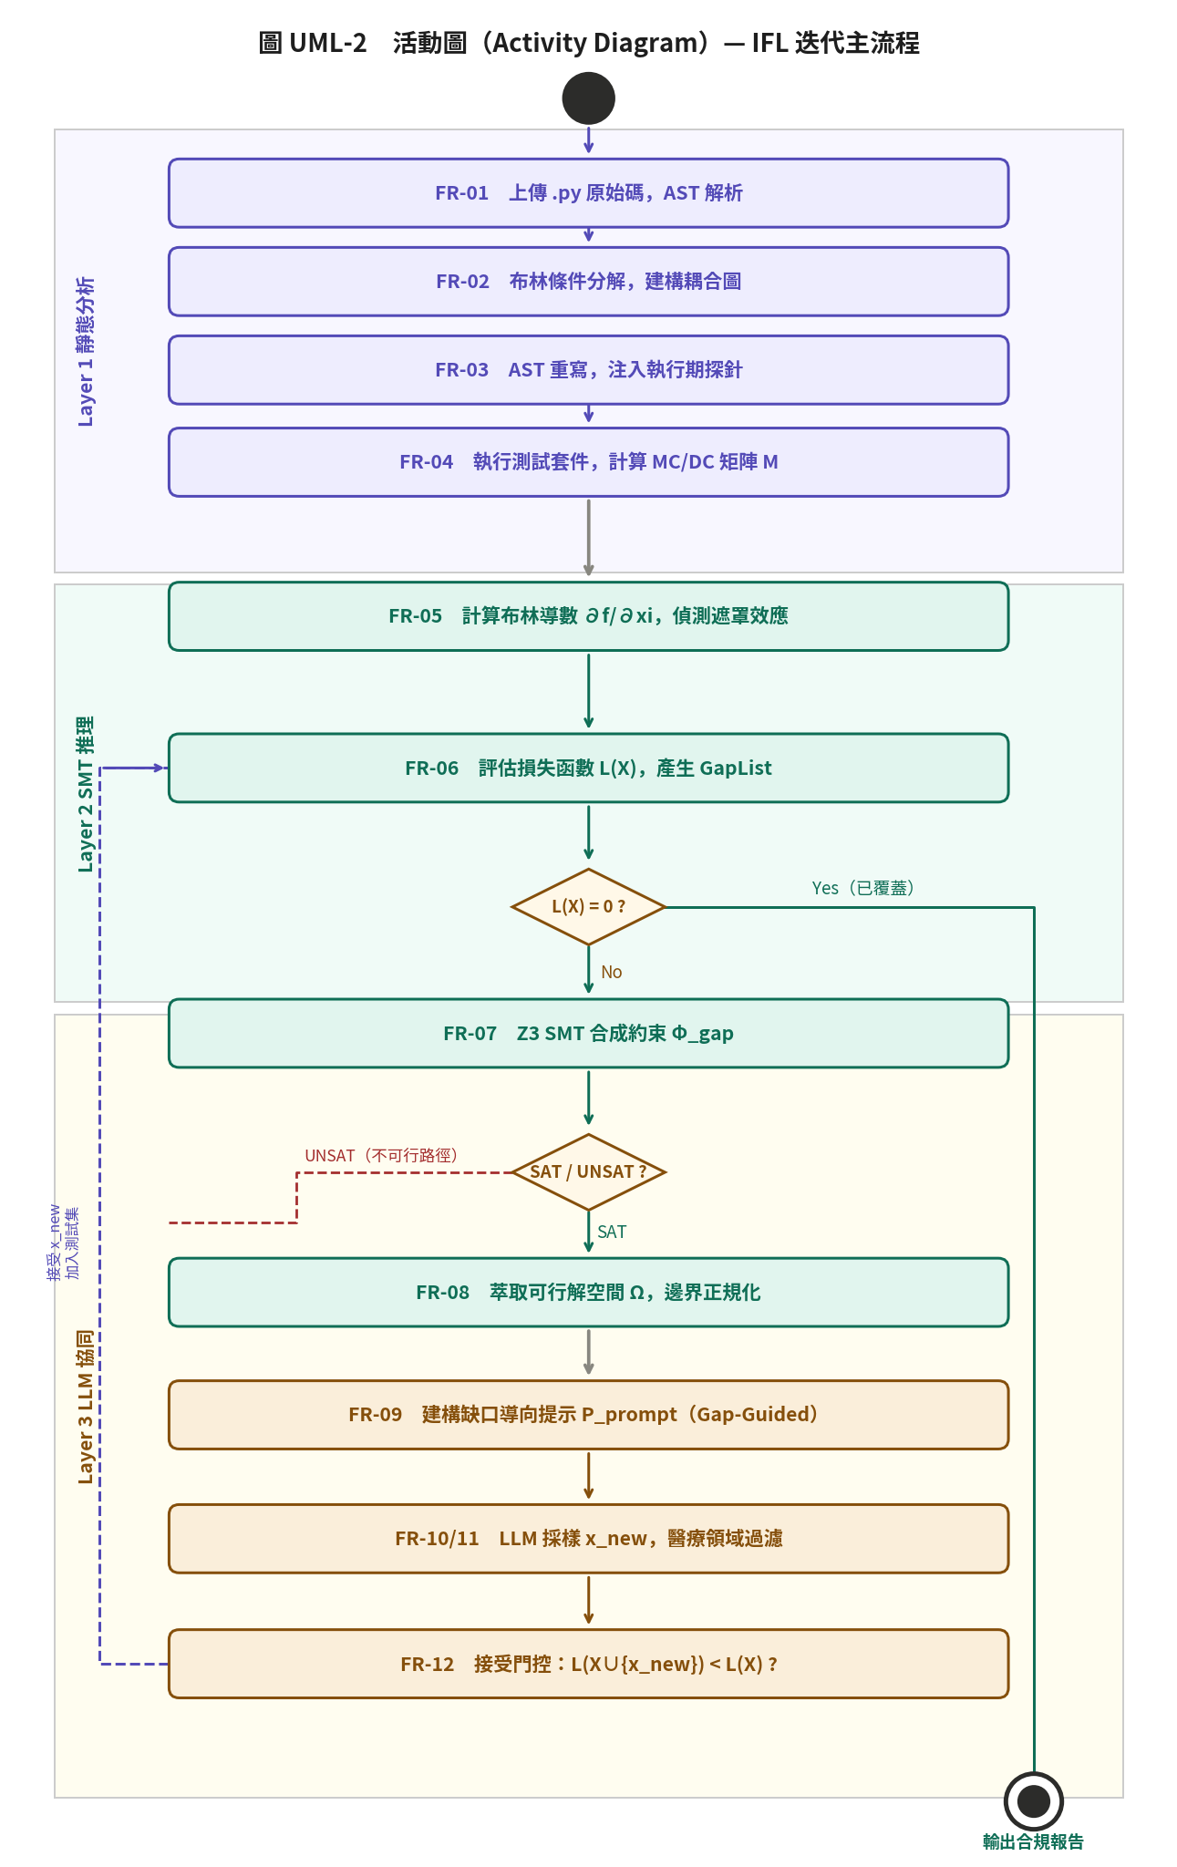

圖 3-1 活動圖（Activity Diagram）— Layer 1 到 Layer 3 完整執行流程

3.1 ast_parser.py（FR-01）

3.1.1 類別設計
import ast
from pathlib import Path
from ifl_mcdc.models.decision_node import DecisionNode, ConditionSet, AtomicCondition

class ASTParser(ast.NodeVisitor):
"""
走訪 Python AST，識別所有決策節點並輸出 DecisionNode 清單。
繼承 ast.NodeVisitor —— 每遇到目標節點類型就觸發對應的 visit_X 方法。
"""

DECISION_NODE_TYPES = ("If", "While", "Assert", "IfExp")

def __init__(self):
self._decision_nodes: list[DecisionNode] = []
self._node_counter: int = 0
self._source_lines: list[str] = []

def parse_file(self, filepath: str | Path) -> list[DecisionNode]:
"""
主要入口。呼叫方式：
parser = ASTParser()
nodes = parser.parse_file("vaccine_eligibility.py")
"""
source = Path(filepath).read_text(encoding="utf-8")
self._source_lines = source.splitlines()
tree = ast.parse(source) # 若語法錯誤拋 SyntaxError，呼叫方處理
self.visit(tree) # 觸發所有 visit_X
return self._decision_nodes

def visit_If(self, node: ast.If) -> None:
self._register_decision(node, "If", node.test)
self.generic_visit(node) # 繼續走訪子節點（巢狀 if）

def visit_While(self, node: ast.While) -> None:
self._register_decision(node, "While", node.test)
self.generic_visit(node)

def visit_Assert(self, node: ast.Assert) -> None:
if node.test:
self._register_decision(node, "Assert", node.test)
self.generic_visit(node)

def visit_IfExp(self, node: ast.IfExp) -> None:
self._register_decision(node, "IfExp", node.test)
self.generic_visit(node)

def _register_decision(self, node: ast.AST, ntype: str, test_expr: ast.expr) -> None:
self._node_counter += 1
node_id = f"D{self._node_counter}"
line_no = getattr(node, "lineno", 0)
expr_str = ast.unparse(test_expr) # Python 3.9+ 內建，把 AST 反解回字串
condition_set = self._decompose_conditions(node_id, test_expr)
context = self._get_context(line_no)
self._decision_nodes.append(
DecisionNode(node_id, ntype, line_no, expr_str, condition_set, context)
)

def _decompose_conditions(self, decision_id: str, node: ast.expr) -> ConditionSet:
"""
遞迴分解布林表達式，提取原子條件。
規則：
- BoolOp (and/or) → 遞迴進入 values 列表
- UnaryOp (not) → 遞迴進入 operand，標記 negated=True
- Compare / Name / Call → 終止遞迴，此為一個原子條件
"""
conditions: list[AtomicCondition] = []
cond_counter = [0]

def recurse(expr: ast.expr, negated: bool = False):
if isinstance(expr, ast.BoolOp):
for value in expr.values:
recurse(value, negated)
elif isinstance(expr, ast.UnaryOp) and isinstance(expr.op, ast.Not):
recurse(expr.operand, not negated)
else:
cond_counter[0] += 1
cond_id = f"{decision_id}.c{cond_counter[0]}"
expr_str = ast.unparse(expr)
var_names = [n.id for n in ast.walk(expr) if isinstance(n, ast.Name)]
conditions.append(
AtomicCondition(cond_id, expr_str, var_names, negated, expr)
)

recurse(node)
coupling = CouplingGraphBuilder().build(decision_id, node, conditions)
return ConditionSet(decision_id, conditions, coupling, len(conditions))

def _get_context(self, line_no: int, radius: int = 2) -> str:
start = max(0, line_no - radius - 1)
end = min(len(self._source_lines), line_no + radius)
return "\n".join(self._source_lines[start:end])
🔑 重要 visit_If 必須呼叫 self.generic_visit(node) 以處理巢狀 if。若忘記加，內層的 if 節點將被完全跳過，FR-01 驗收測試會失敗。

3.2 coupling_graph.py（FR-02）

3.2.1 耦合規則說明
耦合圖決定了 SMT 求解器在為條件 cᵢ 合成 Φ_gap 時，需要額外固定哪些其他條件的值。規則如下：
- 同一個 or BoolOp 的 values 列表內的條件 → OR 耦合 → 在求解 cᵢ 時需將其他條件設為 False
- 同一個 and BoolOp 的 values 列表內的條件 → AND 耦合 → 在求解 cᵢ 時需將其他條件設為 True
- 跨 BoolOp 層次的條件（祖先/後裔關係）→ 弱 AND 耦合

3.2.2 完整實作
import ast
from ifl_mcdc.models.decision_node import AtomicCondition

class CouplingGraphBuilder:
"""
從 BoolOp AST 結構建構 k×k 耦合鄰接矩陣。
matrix[i][j] = "OR" → 條件 i 和 j 共享 or 算子，相互 OR 耦合
matrix[i][j] = "AND" → 條件 i 和 j 共享 and 算子，相互 AND 耦合
matrix[i][j] = None → 無直接耦合
"""

def build(
self,
decision_id: str,
root_expr: ast.expr,
conditions: list[AtomicCondition],
) -> list[list[str | None]]:

k = len(conditions)
matrix: list[list[str | None]] = [[None]*k for _ in range(k)]

# 建立 AST 節點 → 條件索引的映射
node_to_idx: dict[int, int] = {
id(c.ast_node): i for i, c in enumerate(conditions)
}

def fill_group(bool_op: ast.BoolOp, op_type: str):
"""
遞迴找出此 BoolOp 的所有直接原子葉子，兩兩設定耦合。
op_type: "OR"（ast.Or）或 "AND"（ast.And）
"""
leaf_indices: list[int] = []

def collect_leaves(expr: ast.expr):
if isinstance(expr, ast.BoolOp):
for v in expr.values:
collect_leaves(v)
elif isinstance(expr, ast.UnaryOp) and isinstance(expr.op, ast.Not):
collect_leaves(expr.operand)
else:
idx = node_to_idx.get(id(expr))
if idx is not None:
leaf_indices.append(idx)

# 只收集此 BoolOp 直接子節點的葉子
for value in bool_op.values:
collect_leaves(value)

# 兩兩設定耦合（對稱矩陣）
for a in leaf_indices:
for b in leaf_indices:
if a != b:
matrix[a][b] = op_type
matrix[b][a] = op_type

def traverse(expr: ast.expr):
if isinstance(expr, ast.BoolOp):
op_type = "OR" if isinstance(expr.op, ast.Or) else "AND"
fill_group(expr, op_type)
for v in expr.values:
traverse(v) # 遞迴處理巢狀 BoolOp
elif isinstance(expr, ast.UnaryOp):
traverse(expr.operand)

traverse(root_expr)
return matrix
✅ 實作提示 如果兩個條件既存在 OR 耦合又存在 AND 耦合（罕見，但多層巢狀時可能發生），優先保留 OR 耦合，因為 OR 耦合的遮罩效應更強，消除成本更高。

3.3 probe_injector.py（FR-03）

3.3.1 核心設計——短路求值繞過
⚠ 警告 這是整個系統最容易犯錯的地方。Python 的 or / and 是短路求值：(True or X) 中 X 永遠不會被求值。必須在複合表達式組合前先將每個原子條件求值並存入暫存變數，否則 MC/DC 矩陣將出現假性空白。
改寫前（問題程式碼）：
if (age >= 65 or high_risk) and days > 180 and not egg_allergy:
# age=70, high_risk=True 時，high_risk 根本不會被求值！
改寫後（探針注入後的等效程式碼，概念示意）：
# 步驟 1：先無條件求值所有原子條件
_D1_c1 = _probe("D1.c1", age >= 65) # age >= 65
_D1_c2 = _probe("D1.c2", high_risk) # HighRisk
_D1_c3 = _probe("D1.c3", days > 180) # DaysSinceLast > 180
_D1_c4 = _probe("D1.c4", egg_allergy) # EggAllergy（未加 not）

# 步驟 2：用暫存變數重組原始表達式，語意完全等價
_D1_decision = (_D1_c1 or _D1_c2) and _D1_c3 and not _D1_c4
_probe_decision("D1", _D1_decision) # 記錄決策結果

if _D1_decision:
approve()

3.3.2 ProbeInjector 類別實作
import ast, textwrap
from ifl_mcdc.models.decision_node import DecisionNode

class ProbeInjector(ast.NodeTransformer):
"""
繼承 ast.NodeTransformer，對決策節點進行 AST 重寫。
NodeTransformer 的 visit_X 方法回傳的值會替換原本的節點。
"""

def __init__(self, decision_nodes: list[DecisionNode]):
# 建立 line_no → DecisionNode 的快速查找
self._node_map: dict[int, DecisionNode] = {
dn.line_no: dn for dn in decision_nodes
}
self._injected_count = 0

def inject(self, source: str) -> str:
"""主入口。回傳注入探針後的 Python 原始碼字串。"""
tree = ast.parse(source)
new_tree = self.visit(tree)
ast.fix_missing_locations(new_tree) # 補全行號等 metadata
return ast.unparse(new_tree)

def visit_If(self, node: ast.If) -> ast.AST:
dn = self._node_map.get(node.lineno)
if dn is None:
return self.generic_visit(node) # 不在決策清單中，不改寫

# 生成：_D1_c1 = _probe("D1.c1", age >= 65) × k 行
assignments = self._build_assignments(dn)

# 生成：_D1_decision = (_D1_c1 or _D1_c2) and _D1_c3 and not _D1_c4
decision_assign = self._build_decision_assign(dn)

# 生成：_probe_decision("D1", _D1_decision)
record_call = self._build_record_call(dn)

# 把原始 if 的 test 換成暫存變數
new_test = ast.Name(id=f"_{dn.node_id}_decision", ctx=ast.Load())
node.test = new_test

# 遞迴處理 body 內的巢狀 if
self.generic_visit(node)

# 在 if 語句前插入所有賦值語句
return [*assignments, decision_assign, record_call, node]

def _build_assignments(self, dn: DecisionNode) -> list[ast.Assign]:
result = []
for cond in dn.condition_set.conditions:
var_name = f"_{dn.node_id}_{cond.cond_id.split(".")[1]}" # e.g. _D1_c1
# _D1_c1 = _probe("D1.c1", age >= 65)
assign = ast.parse(
f"{var_name} = _ifl_probe(\"{cond.cond_id}\", {cond.expression})"
).body[0]
result.append(assign)
return result

def _build_decision_assign(self, dn: DecisionNode) -> ast.Assign:
# 用暫存變數名稱替換原始表達式中的每個條件
rebuilt_expr = dn.expression_str
for cond in dn.condition_set.conditions:
var_name = f"_{dn.node_id}_{cond.cond_id.split(".")[1]}"
rebuilt_expr = rebuilt_expr.replace(cond.expression, var_name, 1)
return ast.parse(f"_{dn.node_id}_decision = {rebuilt_expr}").body[0]

def _build_record_call(self, dn: DecisionNode) -> ast.Expr:
return ast.parse(
f'_ifl_record_decision("{dn.node_id}", _{dn.node_id}_decision)'
).body[0]

3.3.3 probe() 函式（注入到被測模組的全域函式）
# 此函式會被動態注入到被測模組的命名空間中
# 不應手動 import，ProbeInjector 會自動處理

import time, threading
from ifl_mcdc.models.probe_record import ProbeRecord, ProbeLog

_GLOBAL_LOG: ProbeLog = ProbeLog()
_CURRENT_TEST_ID: threading.local = threading.local()

def _ifl_probe(cond_id: str, value: bool) -> bool:
"""
記錄條件真值後原樣回傳，確保語意零干擾。
decision 欄位暫填 None，由 _ifl_record_decision 回填。
"""
record = ProbeRecord(
test_id=getattr(_CURRENT_TEST_ID, "value", "UNKNOWN"),
cond_id=cond_id,
value=bool(value),
decision=False, # 暫填，稍後由 _ifl_record_decision 更新
timestamp=time.time()
)
_GLOBAL_LOG.append(record)
return value # 必須原樣回傳！

def _ifl_record_decision(decision_id: str, result: bool) -> None:
"""回填最後 k 筆屬於此決策節點的記錄的 decision 欄位。"""
test_id = getattr(_CURRENT_TEST_ID, "value", "UNKNOWN")
# 找出此測試的最後 k 筆屬於此 decision_id 的記錄
prefix = decision_id + ".c"
to_update = [r for r in reversed(_GLOBAL_LOG.records)
if r.test_id == test_id and r.cond_id.startswith(prefix)]
for r in to_update:
r.decision = result

3.4 coverage_engine.py（FR-04）

3.4.1 MCDCMatrix 的建構與更新邏輯
MC/DC 覆蓋率矩陣的核心在於判斷每對測試案例 (Tⱼ, Tₖ) 是否構成某個條件 cᵢ 的有效獨立對。獨立對的三個判斷條件必須同時成立：
- 條件翻轉：cᵢ 在 Tⱼ 中為 False，在 Tₖ 中為 True（或反向）
- 決策翻轉：D(Tⱼ) ≠ D(Tₖ)
- 其他條件無干擾：所有 cⱼ（j≠i）在 Tⱼ 和 Tₖ 中的值，或者相同，或者根據耦合矩陣判定不影響決策結果

from ifl_mcdc.models.coverage_matrix import MCDCMatrix, GapEntry
from ifl_mcdc.models.probe_record import ProbeLog
from ifl_mcdc.models.decision_node import ConditionSet

class MCDCCoverageEngine:

def build_matrix(self, cond_set: ConditionSet, log: ProbeLog) -> MCDCMatrix:
"""從 ProbeLog 建立初始 MCDCMatrix。"""
matrix = MCDCMatrix(condition_set=cond_set, _matrix={}, _covered=set())
test_ids = list(dict.fromkeys(r.test_id for r in log.records))
for test_id in test_ids:
self._update_one(matrix, log, test_id)
return matrix

def update(self, matrix: MCDCMatrix, log: ProbeLog, new_test_id: str) -> bool:
"""
增量更新。O(k * m) 複雜度。
Returns: True 若 L(X) 因此次更新而降低（即新增了至少一個有效獨立對）
"""
loss_before = matrix.compute_loss()
self._update_one(matrix, log, new_test_id)
return matrix.compute_loss() < loss_before

def _update_one(self, matrix: MCDCMatrix, log: ProbeLog, test_id: str):
new_records = log.get_by_test(test_id)
existing_tests = list(dict.fromkeys(
r.test_id for r in log.records if r.test_id != test_id
))
for existing_id in existing_tests:
existing_records = log.get_by_test(existing_id)
self._check_pair(matrix, new_records, existing_records)

def _check_pair(self, matrix, recs_a: list, recs_b: list):
"""
檢查測試對 (A, B) 是否構成任一條件的有效獨立對。
"""
map_a = {r.cond_id: r for r in recs_a}
map_b = {r.cond_id: r for r in recs_b}
if not map_a or not map_b:
return

# 取任意一筆確認決策結果是否翻轉
dec_a = next(iter(map_a.values())).decision
dec_b = next(iter(map_b.values())).decision
if dec_a == dec_b:
return # 決策未翻轉，此對無法貢獻任何獨立對

for cond in matrix.condition_set.conditions:
rec_a = map_a.get(cond.cond_id)
rec_b = map_b.get(cond.cond_id)
if rec_a is None or rec_b is None:
continue
if rec_a.value == rec_b.value:
continue # 此條件未翻轉

# 條件翻轉 + 決策翻轉 → 潛在獨立對，再檢查其他條件
if self._others_ok(matrix, cond.cond_id, map_a, map_b):
flip = "F2T" if (not rec_a.value and rec_b.value) else "T2F"
matrix._covered.add((cond.cond_id, flip))
matrix._covered.add((cond.cond_id,
"T2F" if flip == "F2T" else "F2T"))

def _others_ok(self, matrix, target_id, map_a, map_b) -> bool:
"""
檢查除 target 以外的其他條件是否允許此獨立對成立。
根據耦合類型：
- OR 耦合的夥伴：兩個測試中都必須為 False（消除遮罩）
- AND 耦合的夥伴：兩個測試中都必須為 True（確保外層 and 不遮蔽）
- 無耦合：兩個測試中值相同即可
"""
coupled = matrix.condition_set.get_coupled(target_id)
for (other_cond, coupling_type) in coupled:
rec_a = map_a.get(other_cond.cond_id)
rec_b = map_b.get(other_cond.cond_id)
if rec_a is None or rec_b is None:
continue
if coupling_type == "OR":
# 兩者都必須為 False，才能確保 target 的翻轉不被 OR 夥伴遮罩
if rec_a.value or rec_b.value:
return False
elif coupling_type == "AND":
# 兩者都必須為 True，才能確保 target 的翻轉不被 AND 短路
if not rec_a.value or not rec_b.value:
return False
return True

4 Layer 2：SMT 推理層（layer2/）
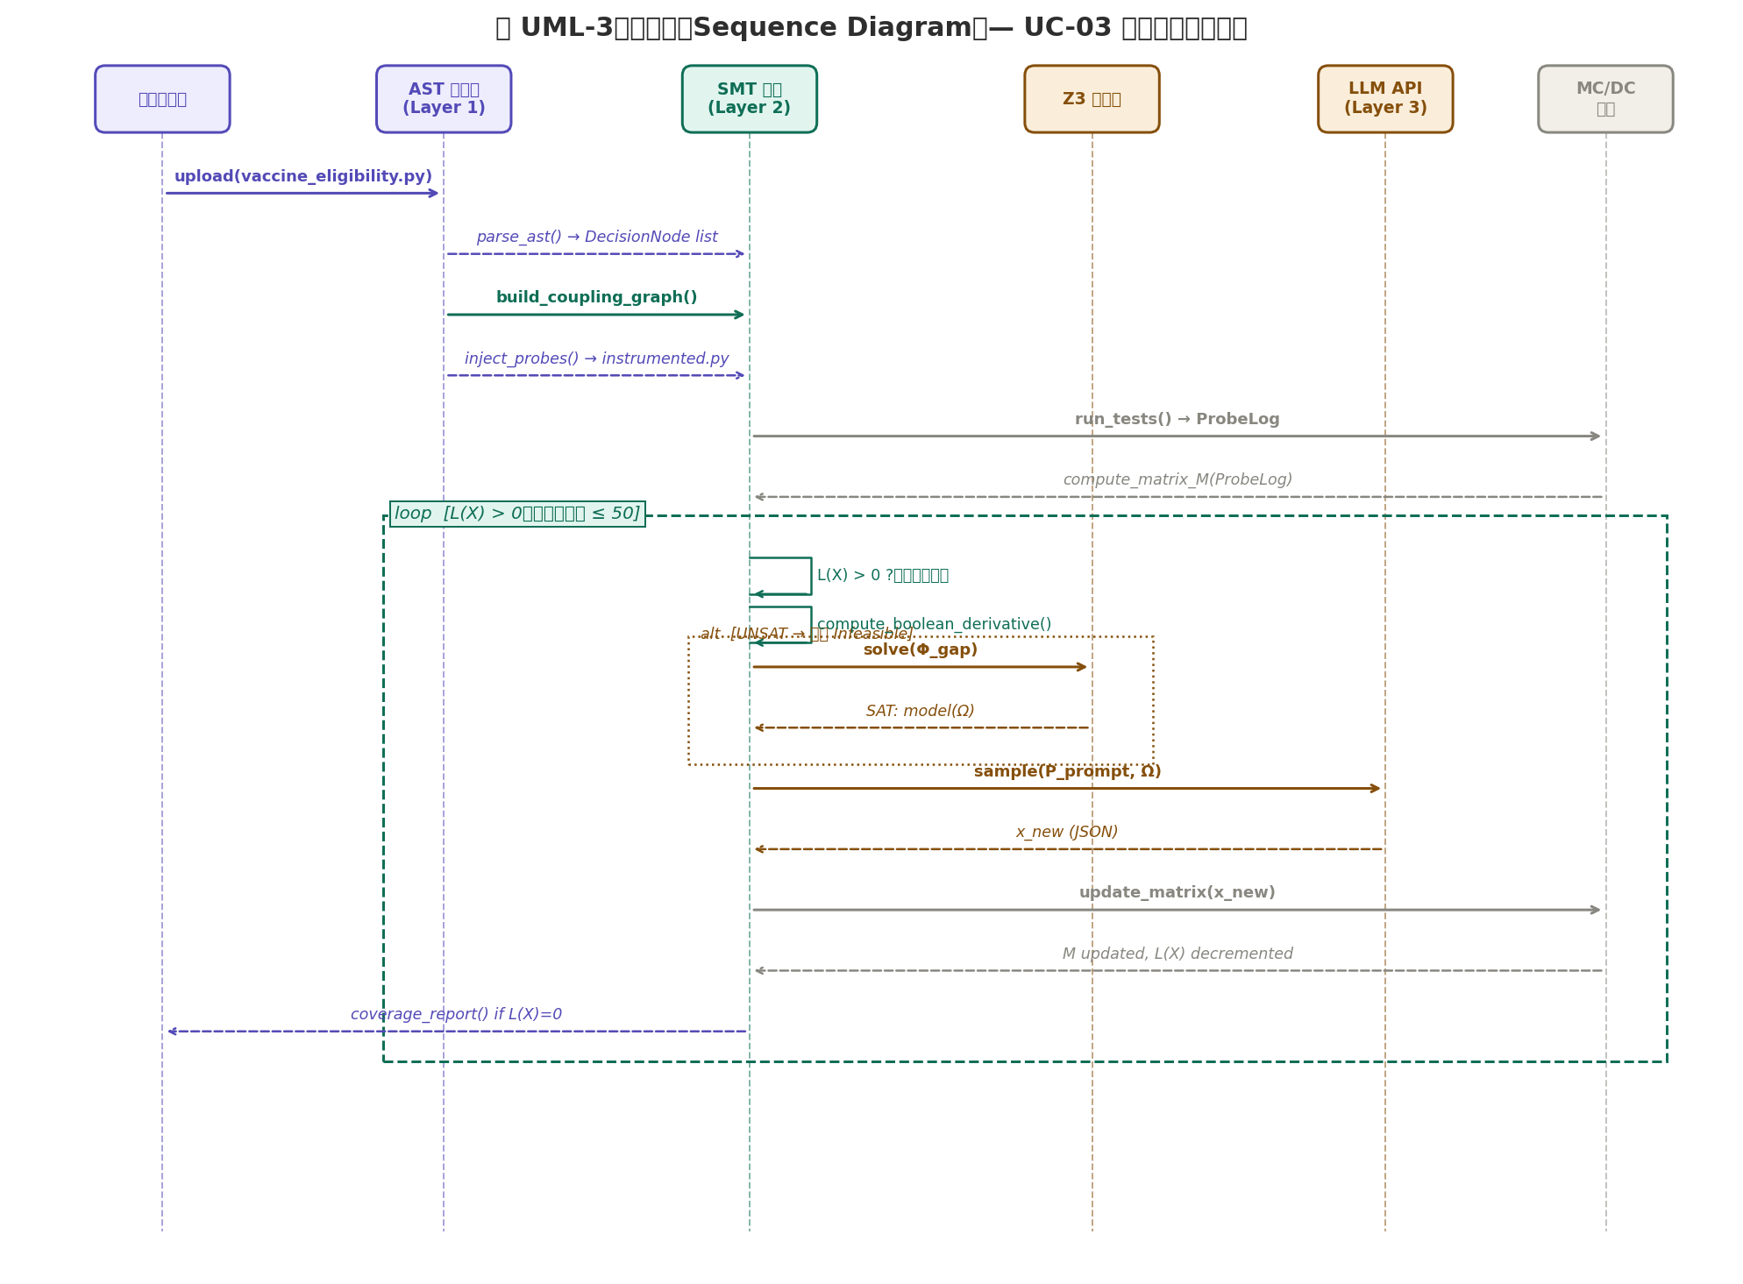
圖 4-1 循序圖（Sequence Diagram）— UC-03 核心迭代流程，重點顯示 Layer 2 與 Z3 的互動

4.1 boolean_derivative.py（FR-05）

4.1.1 布林導數的數學定義
對布林函數 f(x) 中的變數 xᵢ，其布林導數定義為：
∂f/∂xᵢ = f(..., xᵢ=True, ...) XOR f(..., xᵢ=False, ...)
若 ∂f/∂xᵢ = 0（即兩個 f 值相同），則 xᵢ 在當前輸入下被遮罩，改變 xᵢ 無法影響決策結果。

4.1.2 實作
from z3 import Bool, BoolVal, Solver, sat, unsat, And, Or, Not, Xor, is_true
from ifl_mcdc.models.decision_node import DecisionNode, AtomicCondition
from ifl_mcdc.models.smt_models import MaskingReport

class BooleanDerivativeEngine:
"""
使用 Z3 精確計算布林導數。
不使用採樣或近似——結果必須是數學精確的。
"""

def compute(
self,
decision_node: DecisionNode,
target_cond: AtomicCondition,
) -> MaskingReport:
"""
計算 ∂f/∂target_cond 是否為 0。
若為 0，找出造成遮罩的其他條件。
"""
# 建立 Z3 符號變數
z3_vars = {
c.cond_id: Bool(c.cond_id)
for c in decision_node.condition_set.conditions
}

# 建立 Z3 布林表達式（從耦合矩陣重建 f 的 Z3 形式）
f_expr = self._build_z3_expr(decision_node, z3_vars)

target_var = z3_vars[target_cond.cond_id]

# f_T = f(..., target=True, ...)
f_T = self._substitute(f_expr, target_var, BoolVal(True))
# f_F = f(..., target=False, ...)
f_F = self._substitute(f_expr, target_var, BoolVal(False))

# 布林導數 = f_T XOR f_F
# 若 ∃ 某個賦值使得 f_T XOR f_F = True → 導數非恆為 0 → 不被遮罩
s = Solver()
s.add(Xor(f_T, f_F))
result = s.check()

if result == sat:
# 導數可為 1，表示存在使 target 能獨立影響決策的輸入
return MaskingReport(
condition_id=target_cond.cond_id,
is_masked=False,
masking_cause=[],
derivative_value=1
)
else:
# 導數恆為 0，target 永遠被遮罩
masking = self._find_masking_cause(
decision_node, target_cond, z3_vars, f_T, f_F
)
return MaskingReport(
condition_id=target_cond.cond_id,
is_masked=True,
masking_cause=masking,
derivative_value=0
)

def _find_masking_cause(self, dn, target, z3_vars, f_T, f_F) -> list[str]:
"""
暴力搜尋：逐一嘗試固定每個耦合條件，看哪個固定後使導數可以為 1。
固定後使導數為 1 的條件，即為遮罩原因。
"""
coupled = dn.condition_set.get_coupled(target.cond_id)
causes = []
for (other_cond, coupling_type) in coupled:
fix_value = BoolVal(False) if coupling_type == "OR" else BoolVal(True)
other_var = z3_vars[other_cond.cond_id]
f_T_fixed = self._substitute(f_T, other_var, fix_value)
f_F_fixed = self._substitute(f_F, other_var, fix_value)
s2 = Solver()
s2.add(Xor(f_T_fixed, f_F_fixed))
if s2.check() == sat:
causes.append(other_cond.cond_id)
return causes

def _build_z3_expr(self, dn: DecisionNode, z3_vars: dict):
"""
根據耦合矩陣重建 Z3 布林表達式。
注意：這裡用簡化的重建（只考慮最外層結構），複雜情況需完整 AST→Z3 轉換器。
"""
# 此處應實作完整的 ast→z3 轉換器，此為虛擬碼示意
# 實際實作見 smt_synthesizer.py 的 ASTToZ3Converter 類別
from ifl_mcdc.layer2.smt_synthesizer import ASTToZ3Converter
return ASTToZ3Converter(z3_vars).convert(dn)

@staticmethod
def _substitute(expr, var, value):
"""將 Z3 表達式中的 var 替換為 value。使用 z3 的 substitute 函式。"""
from z3 import substitute
return substitute(expr, (var, value))

4.2 gap_analyzer.py（FR-06）
from ifl_mcdc.models.coverage_matrix import MCDCMatrix, GapEntry
from ifl_mcdc.models.decision_node import ConditionSet

class GapAnalyzer:

def analyze(self, matrix: MCDCMatrix) -> list[GapEntry]:
"""
從 MCDCMatrix 提取所有缺口（未覆蓋的翻轉對），
按 estimated_difficulty 升序排列（難度低的先處理）。
"""
gaps = []
for cond in matrix.condition_set.conditions:
for flip in ("F2T", "T2F"):
if (cond.cond_id, flip) not in matrix._covered:
difficulty = self._estimate_difficulty(
matrix.condition_set, cond.cond_id
)
gaps.append(GapEntry(
condition_id=cond.cond_id,
flip_direction=flip,
missing_pair_type="unique_cause",
estimated_difficulty=difficulty
))
return sorted(gaps, key=lambda g: g.estimated_difficulty)

def _estimate_difficulty(self, cond_set: ConditionSet, cond_id: str) -> float:
"""
難度估計公式：耦合邊數量 / (k-1)
耦合邊越多，需要同時約束的條件越多，SMT 求解難度越高。
"""
coupled = cond_set.get_coupled(cond_id)
if cond_set.k <= 1:
return 0.0
return len(coupled) / (cond_set.k - 1)

4.3 smt_synthesizer.py（FR-07 — 核心模組）

4.3.1 整體設計
這是 Layer 2 最複雜的模組。它的任務是把一個缺口（GapEntry）轉化為 Z3 可求解的 SMT 公式，並從求解結果萃取出具體的可行解空間 Ω。
🔑 重要 Z3 必須在 10 秒內完成求解（k ≤ 8）。若超時，應設定 set_param("timeout", 10000) 並捕捉 z3.Z3Exception。超時視同 UNSAT，標記 infeasible。

import z3
from z3 import Bool, Int, Real, BoolVal, IntVal, Solver, sat, unsat, Optimize
from ifl_mcdc.models.coverage_matrix import GapEntry
from ifl_mcdc.models.decision_node import DecisionNode
from ifl_mcdc.models.smt_models import SMTResult, BoundSpec

class SMTConstraintSynthesizer:
"""
將缺口轉化為 SMT 公式並求解，輸出 SMTResult。
SAT 時：提供可行輸入向量（model）。
UNSAT 時：提供不可滿足性核心（core），證明此路徑不可達。
"""

TIMEOUT_MS = 10_000 # 10 秒

def synthesize(
self,
decision_node: DecisionNode,
gap: GapEntry,
domain_types: dict[str, str], # var_name -> "int" | "bool" | "float"
) -> SMTResult:
"""
主方法。流程：
1. 建立 Z3 變數（依 domain_types 選擇 Int / Bool / Real）
2. 將 DecisionNode 的布林表達式轉為 Z3 公式
3. 加入 Φ_gap 約束（確保 target 條件翻轉、決策翻轉、遮罩消除）
4. 求解，回傳 SMTResult
"""
import time
t0 = time.time()

# 步驟 1：建立 Z3 變數
z3_vars = self._create_z3_vars(decision_node, domain_types)

# 步驟 2：將 DecisionNode 轉為 Z3 公式
f_expr = ASTToZ3Converter(z3_vars).convert(decision_node)

# 步驟 3：建構 Φ_gap
phi_gap = self._build_phi_gap(
decision_node, gap, z3_vars, f_expr
)

# 步驟 4：求解
s = Solver()
z3.set_param("timeout", self.TIMEOUT_MS)
s.add(phi_gap)
result = s.check()
solve_time = time.time() - t0

if result == sat:
model = s.model()
bound_specs = BoundExtractor().extract(model, z3_vars, domain_types)
concrete = {str(v): model[v] for v in model}
return SMTResult(True, concrete, bound_specs, None, solve_time)
else:
# 使用 UNSAT core 找出不可滿足的最小約束集
s2 = Solver()
s2.set("unsat_core", True)
tracked = []
for i, clause in enumerate(phi_gap):
p = Bool(f"p{i}")
s2.assert_and_track(clause, p)
tracked.append(str(p))
s2.check()
core = [str(c) for c in s2.unsat_core()]
return SMTResult(False, None, None, core, solve_time)

def _create_z3_vars(self, dn, domain_types):
z3_vars = {}
for cond in dn.condition_set.conditions:
for var_name in cond.var_names:
if var_name in z3_vars:
continue
t = domain_types.get(var_name, "int")
z3_vars[var_name] = Int(var_name) if t == "int" else \
Bool(var_name) if t == "bool" else \
Real(var_name)
return z3_vars

def _build_phi_gap(self, dn, gap, z3_vars, f_expr) -> list:
"""
Φ_gap 由以下幾部分組成：
(A) 決策節點輸出為 True（假設要覆蓋 F2T 方向）
(B) 目標條件翻轉所需的具體值
(C) 耦合夥伴的固定值（消除遮罩）
(D) 領域合法性約束（age > 0 等，從 config 讀取）
"""
phi = []

target_cond = next(
c for c in dn.condition_set.conditions
if c.cond_id == gap.condition_id
)

# (A) 決策必須為 True（方向可配置）
phi.append(f_expr == BoolVal(True))

# (B) 目標條件的方向
target_z3 = ASTToZ3Converter(z3_vars).convert_cond(target_cond)
if gap.flip_direction == "F2T":
phi.append(target_z3 == BoolVal(True))
else:
phi.append(target_z3 == BoolVal(False))

# (C) 耦合夥伴固定值（消除遮罩）
for (other, coupling_type) in dn.condition_set.get_coupled(gap.condition_id):
other_z3 = ASTToZ3Converter(z3_vars).convert_cond(other)
fix_val = BoolVal(False) if coupling_type == "OR" else BoolVal(True)
phi.append(other_z3 == fix_val)

return phi

4.4 ASTToZ3Converter（smt_synthesizer.py 內部類別）
⚠ 警告 這個類別是整個 SMT 層的基礎。任何 AST 節點類型的遺漏都會導致 Z3 無法正確建構 f_expr，進而產生錯誤的求解結果。必須覆蓋所有可能出現在醫療邏輯中的 AST 節點類型。
class ASTToZ3Converter:
"""
將 Python AST 節點轉換為 Z3 表達式。
支援：BoolOp(and/or), UnaryOp(not), Compare(>,<,>=,<=,==,!=), Name, Constant
"""

def __init__(self, z3_vars: dict):
self.z3_vars = z3_vars

def convert(self, decision_node: DecisionNode):
"""轉換整個 DecisionNode 的表達式。"""
import ast
tree = ast.parse(decision_node.expression_str, mode="eval")
return self._visit(tree.body)

def convert_cond(self, cond: AtomicCondition):
"""轉換單一原子條件。"""
import ast
tree = ast.parse(cond.expression, mode="eval")
return self._visit(tree.body)

def _visit(self, node):
import ast
if isinstance(node, ast.BoolOp):
operands = [self._visit(v) for v in node.values]
if isinstance(node.op, ast.And):
return z3.And(*operands)
else:
return z3.Or(*operands)

elif isinstance(node, ast.UnaryOp) and isinstance(node.op, ast.Not):
return z3.Not(self._visit(node.operand))

elif isinstance(node, ast.Compare):
left = self._visit(node.left)
# Python Compare 可能有多個比較子（a < b < c），逐一處理
parts = []
prev = left
for op, comp in zip(node.ops, node.comparators):
right = self._visit(comp)
if isinstance(op, ast.Gt): parts.append(prev > right)
elif isinstance(op, ast.Lt): parts.append(prev < right)
elif isinstance(op, ast.GtE):parts.append(prev >= right)
elif isinstance(op, ast.LtE):parts.append(prev <= right)
elif isinstance(op, ast.Eq): parts.append(prev == right)
elif isinstance(op, ast.NotEq):parts.append(prev != right)
else: raise NotImplementedError(f"Unsupported op: {op}")
prev = right
return z3.And(*parts) if len(parts) > 1 else parts[0]

elif isinstance(node, ast.Name):
if node.id in self.z3_vars:
return self.z3_vars[node.id]
# 處理 True/False 字面量
if node.id == "True": return BoolVal(True)
if node.id == "False": return BoolVal(False)
raise KeyError(f"Unknown variable: {node.id}")

elif isinstance(node, ast.Constant):
if isinstance(node.value, bool): return BoolVal(node.value)
if isinstance(node.value, int): return IntVal(node.value)
raise TypeError(f"Unsupported constant type: {type(node.value)}")

else:
raise NotImplementedError(f"Unsupported AST node: {type(node).__name__}")

5 Layer 3：LLM 協同層（layer3/）

5.1 prompt_builder.py（FR-09）

5.1.1 Gap-Guided Prompt 模板規格
提示模板分為四個強制段落，每個段落都有明確的資訊對應來源：
段落 | 來源 | 說明
§1 醫療情境 | DecisionNode.source_context | 告訴 LLM 這是什麼系統，確保生成資料有醫療語意
§2 目標缺口 | GapEntry.condition_id + flip_direction | 精確告知 LLM 需要驗證哪個條件的哪個方向
§3 數值約束 | BoundSpec 清單 | 直接從 Z3 模型提取，每個變數的精確範圍或合法值集合
§4 輸出規範 | 函式簽名 + JSON schema | 要求 LLM 只輸出純 JSON，禁止說明文字

5.1.2 PromptConstructor 實作
import json
from ifl_mcdc.models.coverage_matrix import GapEntry
from ifl_mcdc.models.smt_models import BoundSpec
from ifl_mcdc.models.decision_node import DecisionNode

class PromptConstructor:

MAX_TOKENS = 2048 # 超過此長度需截斷，從 §1 開始截

def build(
self,
decision_node: DecisionNode,
gap: GapEntry,
bound_specs: list[BoundSpec],
func_signature: str, # 例如 "check_vaccine_eligibility(age, high_risk, days, egg_allergy)"
domain_context: str = "",
) -> str:
"""
產生缺口導向提示字串。
每個段落之間以空行分隔，確保 LLM 能清楚識別各段。
"""
flip_desc = "True（需要讓此條件為 True）" if gap.flip_direction == "F2T" \
else "False（需要讓此條件為 False）"

# §1 情境
sec1 = f"""【醫療情境】
你正在為以下醫療邏輯函式生成測試資料：
函式：{func_signature}
情境：{domain_context}
原始碼片段：
{decision_node.source_context}"""

# §2 目標
cond_expr = next(
c.expression for c in decision_node.condition_set.conditions
if c.cond_id == gap.condition_id
)
sec2 = f"""
【目標缺口】
當前測試集缺少條件 {gap.condition_id}（{cond_expr}）的獨立性驗證。
需要讓此條件的值為 {flip_desc}，且整體函式輸出因此改變。"""

# §3 數值約束
constraint_lines = []
for bs in bound_specs:
if bs.interval:
lo, hi = bs.interval
unit = f"（單位：{bs.medical_unit}）" if bs.medical_unit else ""
constraint_lines.append(
f" - {bs.var_name}: {bs.var_type}，範圍 [{lo}, {hi}]{unit}"
)
elif bs.valid_set:
constraint_lines.append(
f" - {bs.var_name}: 必須為以下值之一 {sorted(bs.valid_set)}"
)
sec3 = "\n【精確數值約束】（必須嚴格遵守，不可自行修改）\n" + "\n".join(constraint_lines)

# §4 輸出規範
sec4 = f"""
【輸出格式】
請僅輸出一個合法的 JSON 物件，鍵名必須與函式參數名稱完全一致。
禁止輸出任何說明文字、markdown 格式、程式碼區塊標記（```）。
範例輸出格式（僅供格式參考，值必須符合上述約束）：
{json.dumps({bs.var_name: "..." for bs in bound_specs}, ensure_ascii=False)}"""

full_prompt = sec1 + sec2 + sec3 + sec4
return self._truncate_if_needed(full_prompt)

def _truncate_if_needed(self, prompt: str) -> str:
# 粗估 1 token ≈ 3 中文字 ≈ 4 英文字母
estimated_tokens = len(prompt) / 3
if estimated_tokens <= self.MAX_TOKENS:
return prompt
# 從 §1（情境）開始截斷，§3（約束）和 §4（格式）必須完整保留
cut_chars = int((estimated_tokens - self.MAX_TOKENS) * 3)
return prompt[cut_chars:]

5.2 domain_validator.py（FR-10）

5.2.1 DomainRule 資料結構
from dataclasses import dataclass
from typing import Callable, Any

@dataclass
class DomainRule:
field: str # 欄位名稱
description: str # 人類可讀的規則說明
validator: Callable[[Any], bool] # 回傳 True 表示合法

# 醫療預設規則集（可透過 config 擴充）
DEFAULT_MEDICAL_RULES: list[DomainRule] = [
DomainRule("age", "年齡必須在 0～130 之間",
lambda v: isinstance(v, int) and 0 <= v <= 130),
DomainRule("days_since_last", "距上次接種天數必須為非負整數",
lambda v: isinstance(v, int) and v >= 0),
DomainRule("high_risk", "高風險標記必須為布林值",
lambda v: isinstance(v, bool)),
DomainRule("egg_allergy", "過敏標記必須為布林值",
lambda v: isinstance(v, bool)),
]

5.2.2 DomainValidator 實作
import json
from ifl_mcdc.models.validation import ValidationResult, Violation

class DomainValidator:

def __init__(self, rules: list[DomainRule] | None = None):
self.rules = rules or DEFAULT_MEDICAL_RULES

def validate(self, test_case_json: str) -> ValidationResult:
"""
驗證 LLM 生成的測試案例 JSON 字串。
1. 先嘗試 JSON 解析
2. 逐一套用 DomainRule
3. 回傳 ValidationResult
"""
try:
data = json.loads(test_case_json)
except json.JSONDecodeError as e:
return ValidationResult(
passed=False,
violations=[Violation("__json__", "無效的 JSON 格式", str(e))]
)

violations = []
for rule in self.rules:
if rule.field not in data:
continue # 欄位不存在不視為違規（可能是選填欄位）
try:
ok = rule.validator(data[rule.field])
except Exception:
ok = False
if not ok:
violations.append(
Violation(rule.field, rule.description, str(data[rule.field]))
)

return ValidationResult(passed=len(violations) == 0, violations=violations)

5.3 llm_sampler.py（FR-11）

5.3.1 抽象介面設計（Strategy Pattern）
不同 LLM 供應商的 API 細節各異，使用 Strategy Pattern 封裝差異，讓呼叫方不感知底層 API。
from abc import ABC, abstractmethod
import json, time

class LLMBackend(ABC):
@abstractmethod
def complete(self, prompt: str, max_tokens: int = 512) -> str:
"""回傳模型的完整文字回應。"""
...

class OpenAIBackend(LLMBackend):
def __init__(self, model: str = "gpt-4o", api_key: str = ""):
from openai import OpenAI
self.client = OpenAI(api_key=api_key)
self.model = model

def complete(self, prompt: str, max_tokens: int = 512) -> str:
resp = self.client.chat.completions.create(
model=self.model,
messages=[{"role": "user", "content": prompt}],
max_tokens=max_tokens,
temperature=0.3, # 低溫度確保輸出穩定性
)
return resp.choices[0].message.content

class AnthropicBackend(LLMBackend):
def __init__(self, model: str = "claude-sonnet-4-6", api_key: str = ""):
import anthropic
self.client = anthropic.Anthropic(api_key=api_key)
self.model = model

def complete(self, prompt: str, max_tokens: int = 512) -> str:
msg = self.client.messages.create(
model=self.model,
max_tokens=max_tokens,
messages=[{"role": "user", "content": prompt}],
)
return msg.content[0].text

5.3.2 LLMSampler 主類別（含重試與 Token 記帳）
class LLMSampler:
MAX_RETRIES = 3
RETRY_DELAY = 2.0 # 秒

def __init__(self, backend: LLMBackend, validator: DomainValidator):
self.backend = backend
self.validator = validator
self.token_log: list[dict] = [] # 記帳用

def sample(self, prompt: str) -> tuple[dict, ValidationResult]:
"""
呼叫 LLM 並嘗試解析 JSON。
最多重試 MAX_RETRIES 次。
回傳 (parsed_dict, validation_result)。
若所有重試失敗，拋出 LLMSamplingError。
"""
last_error = None
for attempt in range(self.MAX_RETRIES + 1):
if attempt > 0:
# 第 2 次起：加入上一次的失敗原因作為修正提示
prompt = self._build_retry_prompt(prompt, last_error)
time.sleep(self.RETRY_DELAY * attempt) # 指數退避

t0 = time.time()
try:
raw = self.backend.complete(prompt)
except Exception as e:
last_error = f"API 呼叫失敗：{e}"
continue

# 記錄 token 消耗（粗估）
self.token_log.append({
"attempt": attempt,
"elapsed": time.time() - t0,
"est_tokens": len(raw) // 4,
})

# 嘗試解析 JSON
parsed, parse_error = self._parse_json(raw)
if parse_error:
last_error = f"JSON 解析失敗：{parse_error}\n原始回應：{raw[:200]}"
continue

# 領域驗證
val_result = self.validator.validate(json.dumps(parsed))
if not val_result.passed:
last_error = f"領域驗證失敗：{val_result.violations}"
continue

return parsed, val_result

raise LLMSamplingError(f"重試 {self.MAX_RETRIES} 次後仍失敗，最後錯誤：{last_error}")

@staticmethod
def _parse_json(raw: str) -> tuple[dict | None, str | None]:
"""
嘗試從 LLM 回應中提取 JSON。
處理 LLM 常見的不規範輸出，例如把 JSON 包在 ```json ... ``` 裡。
"""
import re
# 移除 markdown code block 標記
cleaned = re.sub(r"```(?:json)?|```", "", raw).strip()
try:
return json.loads(cleaned), None
except json.JSONDecodeError as e:
# 嘗試找到第一個 { 到最後一個 } 之間的內容
match = re.search(r"\{.*\}", cleaned, re.DOTALL)
if match:
try:
return json.loads(match.group(0)), None
except json.JSONDecodeError:
pass
return None, str(e)

@staticmethod
def _build_retry_prompt(original: str, error: str) -> str:
return f"""上一次你的回應有以下問題，請重新生成：
{error}

請僅輸出合法的 JSON 物件，不要有任何其他文字。

原始需求：
{original}"""

5.4 acceptance_gate.py（FR-12）
from ifl_mcdc.models.coverage_matrix import MCDCMatrix
from ifl_mcdc.layer1.coverage_engine import MCDCCoverageEngine
from ifl_mcdc.models.probe_record import ProbeLog

class AcceptanceGate:
"""
接受門控：決定新生成的測試案例是否有貢獻，並更新矩陣。
"""

def __init__(self, engine: MCDCCoverageEngine):
self.engine = engine

def evaluate(
self,
matrix: MCDCMatrix,
log: ProbeLog,
new_test_id: str,
) -> bool:
"""
執行 x_new，更新矩陣，回傳 L(X) 是否降低。
True = 接受（L 下降）
False = 拒絕（L 不變，觸發回饋修正）
"""
return self.engine.update(matrix, log, new_test_id)

6 系統整合：IFL 主控迴圈（orchestrator.py）
這是系統的神經中樞，協調所有三個層次的運作，實作完整的 IFL 迭代回饋迴圈。

6.1 IFLOrchestrator 完整實作
from dataclasses import dataclass
from pathlib import Path
from ifl_mcdc.config import IFLConfig
from ifl_mcdc.layer1.ast_parser import ASTParser
from ifl_mcdc.layer1.probe_injector import ProbeInjector
from ifl_mcdc.layer1.coverage_engine import MCDCCoverageEngine
from ifl_mcdc.layer2.gap_analyzer import GapAnalyzer
from ifl_mcdc.layer2.smt_synthesizer import SMTConstraintSynthesizer
from ifl_mcdc.layer3.prompt_builder import PromptConstructor
from ifl_mcdc.layer3.llm_sampler import LLMSampler
from ifl_mcdc.layer3.acceptance_gate import AcceptanceGate
from ifl_mcdc.models.probe_record import ProbeLog, _CURRENT_TEST_ID
import importlib.util, sys, uuid, time

@dataclass
class IFLResult:
converged: bool # True = 100% MC/DC 達成
final_coverage: float # 0.0 ~ 1.0
test_suite: list[dict] # 所有生成的測試案例
iteration_count: int
total_tokens: int # LLM API 消耗的估算 token 數
infeasible_paths: list[str] # 被標記為 UNSAT 的缺口 ID
loss_history: list[int] # 每次迭代後的 L(X) 值

class IFLOrchestrator:

def __init__(self, config: IFLConfig):
self.config = config
self.parser = ASTParser()
self.engine = MCDCCoverageEngine()
self.analyzer = GapAnalyzer()
self.smt = SMTConstraintSynthesizer()
self.prompt = PromptConstructor()
self.sampler = LLMSampler(config.llm_backend, config.domain_validator)
self.gate = AcceptanceGate(self.engine)
self._infeasible: set[str] = set()

def run(self, source_path: str) -> IFLResult:
"""
IFL 主流程：
1. 解析原始碼
2. 注入探針
3. 執行初始測試（零樣本 LLM 生成）
4. IFL 迭代迴圈
"""
# ── 步驟 1：解析 ──
decision_nodes = self.parser.parse_file(source_path)
if not decision_nodes:
raise ValueError(f"在 {source_path} 中找不到任何決策節點")

# ── 步驟 2：探針注入 ──
source = Path(source_path).read_text()
injector = ProbeInjector(decision_nodes)
instrumented_source = injector.inject(source)
instrumented_module = self._load_from_string(
instrumented_source,
module_name=f"_ifl_inst_{Path(source_path).stem}"
)

# ── 步驟 3：建立探針日誌 & 初始測試 ──
log = ProbeLog()
self._inject_probes(instrumented_module, log)
test_suite: list[dict] = []

# 生成 3 個初始零樣本測試案例
for _ in range(3):
tc = self._run_zero_shot(decision_nodes[0])
if tc:
test_id = self._run_test(instrumented_module, tc, log)
test_suite.append({**tc, "__test_id": test_id})

# ── 步驟 4：建立初始矩陣 ──
dn = decision_nodes[0] # 目前針對第一個決策節點
matrix = self.engine.build_matrix(dn.condition_set, log)
loss_history = [matrix.compute_loss()]

# ── 步驟 5：IFL 迭代迴圈 ──
iteration = 0
while matrix.compute_loss() > 0 and iteration < self.config.max_iterations:
iteration += 1

# 取難度最低的缺口
gaps = self.analyzer.analyze(matrix)
gap = next(
(g for g in gaps if g.condition_id not in self._infeasible),
None
)
if gap is None:
break # 所有剩餘缺口均不可行

# Z3 合成約束
smt_result = self.smt.synthesize(dn, gap, self.config.domain_types)

if not smt_result.satisfiable:
# 不可行路徑，永久標記
self._infeasible.add(gap.condition_id)
continue

# 建構提示並採樣
p_prompt = self.prompt.build(
dn, gap, smt_result.bound_specs,
self.config.func_signature,
self.config.domain_context
)
try:
new_case, _ = self.sampler.sample(p_prompt)
except LLMSamplingError:
continue # LLM 採樣失敗，跳過此缺口本輪

# 執行新測試案例
test_id = self._run_test(instrumented_module, new_case, log)

# 接受門控
accepted = self.gate.evaluate(matrix, log, test_id)
if accepted:
test_suite.append({**new_case, "__test_id": test_id})
loss_history.append(matrix.compute_loss())

total_tokens = sum(e["est_tokens"] for e in self.sampler.token_log)
return IFLResult(
converged=matrix.compute_loss() == 0,
final_coverage=matrix.coverage_ratio,
test_suite=test_suite,
iteration_count=iteration,
total_tokens=total_tokens,
infeasible_paths=list(self._infeasible),
loss_history=loss_history,
)

def _run_test(self, module, test_case: dict, log: ProbeLog) -> str:
"""執行單一測試案例，回傳 test_id。"""
test_id = f"T{str(uuid.uuid4())[:8]}"
_CURRENT_TEST_ID.value = test_id
try:
getattr(module, self.config.func_name)(**test_case)
except Exception:
pass # 測試案例導致異常不影響探針記錄
return test_id

@staticmethod
def _load_from_string(source: str, module_name: str):
"""動態載入儀表板化模組。"""
import types
mod = types.ModuleType(module_name)
exec(compile(source, module_name, "exec"), mod.__dict__)
sys.modules[module_name] = mod
return mod

@staticmethod
def _inject_probes(module, log: ProbeLog):
"""把 probe 函式注入到儀表板化模組的命名空間。"""
from ifl_mcdc.layer1 import probe_injector as pi
pi._GLOBAL_LOG = log
module.__dict__["_ifl_probe"] = pi._ifl_probe
module.__dict__["_ifl_record_decision"] = pi._ifl_record_decision

7 錯誤處理全策略
⚠ 警告 以下所有例外類型必須全部實作，不允許使用裸的 except Exception 來吞掉錯誤。每一個錯誤都必須被記錄，且錯誤訊息必須足夠詳細讓開發者在 5 分鐘內找到根因。
例外類別 | 觸發時機 | 處理策略 | 日誌格式
SyntaxError | ast.parse() 失敗 | 拋出給呼叫方，附原始碼行號 | ERROR [AST] line={n}, file={f}, msg={e}
CouplingBuildError | 耦合圖建構異常 | 回傳空矩陣，標記 WARNING | WARN [COUPLING] decision_id={d}, cond={c}
ProbeInjectionError | AST 重寫失敗 | 停止執行，不使用未完整的儀表板化模組 | ERROR [PROBE] node={n}, reason={r}
Z3TimeoutError | Z3 超過 10 秒 | 標記此缺口為 INFEASIBLE（保守策略） | WARN [SMT] gap={g}, timeout=10s
Z3UNSATError | Z3 回傳 UNSAT | 記錄 UNSAT core，永久標記 infeasible | INFO [SMT] gap={g}, core=[{c}]
LLMSamplingError | 重試 3 次後仍失敗 | 跳過此缺口本輪，下輪重試 | ERROR [LLM] gap={g}, last_err={e}
DomainValidationError | 測試資料違反領域規則 | 回饋違規報告給 LLM，重試 | WARN [VALID] field={f}, rule={r}, val={v}
IterationBudgetExhausted | 達到 max_iterations | 輸出部分覆蓋報告，不拋例外 | WARN [IFL] budget={n}, coverage={c:.1%}

8 設定管理與環境部署（config.py）
所有可調整的參數必須集中在 config.py，不允許在任何其他檔案中出現 hardcoded 的 API key、模型名稱或數值門檻值。
from pydantic_settings import BaseSettings
from pydantic import Field
from ifl_mcdc.layer3.llm_sampler import OpenAIBackend, AnthropicBackend, LLMBackend
from ifl_mcdc.layer3.domain_validator import DomainValidator, DEFAULT_MEDICAL_RULES

class IFLConfig(BaseSettings):
# ── LLM ──
llm_provider: str = Field("openai", env="IFL_LLM_PROVIDER")
llm_model: str = Field("gpt-4o", env="IFL_LLM_MODEL")
llm_api_key: str = Field("", env="IFL_LLM_API_KEY")
llm_temperature: float = Field(0.3, env="IFL_LLM_TEMPERATURE")

# ── SMT ──
smt_timeout_ms: int = Field(10_000, env="IFL_SMT_TIMEOUT_MS")

# ── IFL 迭代控制 ──
max_iterations: int = Field(50, env="IFL_MAX_ITERATIONS")
min_coverage: float = Field(1.0, env="IFL_MIN_COVERAGE")

# ── 目標模組 ──
func_name: str = Field("check_vaccine_eligibility", env="IFL_FUNC_NAME")
func_signature: str = Field("", env="IFL_FUNC_SIGNATURE")
domain_context: str = Field("流感疫苗施打資格篩選系統", env="IFL_DOMAIN_CONTEXT")

# ── 領域型別定義（變數名 → Z3 型別）──
domain_types: dict[str, str] = {
"age": "int", "high_risk": "bool",
"days_since_last": "int", "egg_allergy": "bool"
}

@property
def llm_backend(self) -> LLMBackend:
if self.llm_provider == "openai":
return OpenAIBackend(self.llm_model, self.llm_api_key)
elif self.llm_provider == "anthropic":
return AnthropicBackend(self.llm_model, self.llm_api_key)
raise ValueError(f"不支援的 LLM 供應商：{self.llm_provider}")

@property
def domain_validator(self) -> DomainValidator:
return DomainValidator(DEFAULT_MEDICAL_RULES)

8.1 .env 範本
# .env.example（請勿提交到 Git）
IFL_LLM_PROVIDER=openai
IFL_LLM_MODEL=gpt-4o
IFL_LLM_API_KEY=sk-...
IFL_SMT_TIMEOUT_MS=10000
IFL_MAX_ITERATIONS=50
IFL_FUNC_NAME=check_vaccine_eligibility
IFL_DOMAIN_CONTEXT=流感疫苗施打資格篩選系統
⚠ 警告 .env 檔案必須加入 .gitignore。API key 不得出現在任何版本控制歷史記錄中。一旦洩漏，立即撤銷並重新生成。

9 單元測試與整合測試規格
以下列出每個模組必須通過的關鍵測試案例。使用 pytest，所有測試必須在 CI 中 100% 通過才允許合併 PR。

9.1 Layer 1 單元測試
模組 | 測試 ID | 測試說明
ASTParser | test_parse_basic_if | 最簡單的 if (x > 0) 應識別 1 個 DecisionNode，1 個條件
ASTParser | test_parse_nested_if | 巢狀 if 應識別 2 個 DecisionNode（外層 + 內層）
ASTParser | test_parse_vaccine_logic | 疫苗篩選邏輯應識別 1 個 DecisionNode，4 個原子條件
CouplingGraph | test_or_coupling | (A or B) and C 中，A 和 B 應為 OR 耦合，A 和 C 應為 AND 耦合
CouplingGraph | test_negation_coupling | not A 中，A 應正確識別且 negated=True
ProbeInjector | test_probe_fires_despite_shortcircuit | (True or X) 中，即使短路，X 的探針仍必須觸發
ProbeInjector | test_instrumented_semantics_unchanged | 100 筆隨機輸入在原始模組和儀表板化模組的輸出必須完全相同
MCDCMatrix | test_matrix_loss_zero_when_covered | 手動構造滿足 100% MC/DC 的測試集，compute_loss() 必須回傳 0
MCDCMatrix | test_incremental_update_o_k | 逐一加入測試案例，每次更新耗時不超過 O(k*m) 的 5 倍

9.2 Layer 2 單元測試
模組 | 測試 ID | 測試說明
BoolDerivativeEngine | test_masking_detected | A and False → A 的導數為 0（被遮罩），必須正確識別
BoolDerivativeEngine | test_not_masked | (A or False) and True → A 的導數為 1，不被遮罩
SMTSynthesizer | test_sat_returns_valid_model | 疫苗邏輯的 c₂ F2T 缺口，Z3 必須在 10 秒內回傳 SAT，且 age 在 [18,64]
SMTSynthesizer | test_unsat_mutually_exclusive | pregnant=True and sex=Male 的邏輯，Z3 必須回傳 UNSAT
ASTToZ3Converter | test_compare_nodes | age >= 65 轉為 z3 Int 表達式，Z3 可正確求解

9.3 Layer 3 單元測試
模組 | 測試 ID | 測試說明
PromptConstructor | test_prompt_contains_all_constraints | 輸出提示必須包含所有 BoundSpec 的數值範圍
PromptConstructor | test_prompt_under_2048_tokens | 生成提示的估算 token 數必須 ≤ 2048
DomainValidator | test_reject_negative_age | age=-5 必須被拒絕，violations 非空
DomainValidator | test_accept_edge_age | age=0 和 age=130 必須通過驗證
LLMSampler | test_parse_markdown_wrapped_json | LLM 回應包在 ```json ``` 中，仍可正確解析
LLMSampler | test_retry_on_parse_failure | Mock LLM 前 2 次回傳無效 JSON，第 3 次成功，最終應回傳正確結果

9.4 整合測試
# tests/integration/test_vaccine_e2e.py

def test_full_ifl_vaccine_logic():
"""
端對端測試：從疫苗篩選原始碼出發，
驗證 IFL 系統能在 50 次迭代內達到 100% MC/DC。
此測試需要 LLM API key，預設在 CI 中 skip（除非設定 RUN_E2E=1）
"""
import pytest
if not os.environ.get("RUN_E2E"):
pytest.skip("E2E tests skipped unless RUN_E2E=1")

config = IFLConfig(func_name="check_vaccine_eligibility")
orchestrator = IFLOrchestrator(config)
result = orchestrator.run("tests/fixtures/vaccine_eligibility.py")

assert result.converged, f"未收斂，最終覆蓋率：{result.final_coverage:.1%}"
assert result.final_coverage == 1.0
assert result.iteration_count <= 50
assert len(result.infeasible_paths) == 0, "疫苗邏輯不應有不可行路徑"

附錄 A 公開 API 介面規格（Python 型別標注版）
以下是所有模組的完整公開介面，按呼叫順序排列。開發人員實作時的方法簽名必須完全一致，否則整合測試將失敗。
類別.方法 | 簽名 | 回傳類型
ASTParser.parse_file | (filepath: str | Path) -> list[DecisionNode] | list[DecisionNode]
CouplingGraphBuilder.build | (decision_id, root_expr, conditions) -> list[list[str|None]] | list[list[str|None]]
ProbeInjector.inject | (source: str) -> str | str（儀表板化原始碼）
MCDCCoverageEngine.build_matrix | (cond_set, log) -> MCDCMatrix | MCDCMatrix
MCDCCoverageEngine.update | (matrix, log, new_test_id) -> bool | bool（L 是否下降）
BooleanDerivativeEngine.compute | (decision_node, target_cond) -> MaskingReport | MaskingReport
GapAnalyzer.analyze | (matrix: MCDCMatrix) -> list[GapEntry] | list[GapEntry]
SMTConstraintSynthesizer.synthesize | (decision_node, gap, domain_types) -> SMTResult | SMTResult
BoundExtractor.extract | (z3_model, z3_vars, domain_types) -> list[BoundSpec] | list[BoundSpec]
PromptConstructor.build | (decision_node, gap, bound_specs, func_sig, ctx) -> str | str（提示字串）
DomainValidator.validate | (test_case_json: str) -> ValidationResult | ValidationResult
LLMSampler.sample | (prompt: str) -> tuple[dict, ValidationResult] | tuple[dict, ValidationResult]
AcceptanceGate.evaluate | (matrix, log, new_test_id) -> bool | bool（是否接受）
IFLOrchestrator.run | (source_path: str) -> IFLResult | IFLResult

附錄 B 資料庫 Schema（探針日誌持久化）
開發環境使用 SQLite，正式環境切換為 PostgreSQL（同一 Schema）。
-- db/schema.sql

CREATE TABLE IF NOT EXISTS probe_records (
id INTEGER PRIMARY KEY AUTOINCREMENT,
session_id TEXT NOT NULL, -- IFLOrchestrator.run() 的執行 UUID
test_id TEXT NOT NULL, -- 例如 "T3a9f12b8"
cond_id TEXT NOT NULL, -- 例如 "D1.c2"
value INTEGER NOT NULL, -- 0 或 1
decision INTEGER NOT NULL, -- 0 或 1
timestamp REAL NOT NULL, -- Unix timestamp
created_at TEXT DEFAULT (datetime("now"))
);

CREATE INDEX idx_probe_session_test ON probe_records(session_id, test_id);
CREATE INDEX idx_probe_cond ON probe_records(cond_id);

CREATE TABLE IF NOT EXISTS ifl_sessions (
session_id TEXT PRIMARY KEY,
source_path TEXT NOT NULL,
converged INTEGER NOT NULL DEFAULT 0,
final_coverage REAL,
iteration_count INTEGER,
total_tokens INTEGER,
started_at TEXT DEFAULT (datetime("now")),
finished_at TEXT
);

CREATE TABLE IF NOT EXISTS infeasible_paths (
id INTEGER PRIMARY KEY AUTOINCREMENT,
session_id TEXT NOT NULL,
condition_id TEXT NOT NULL, -- 例如 "D1.c2"
unsat_core TEXT, -- JSON array of UNSAT core clauses
recorded_at TEXT DEFAULT (datetime("now")),
FOREIGN KEY (session_id) REFERENCES ifl_sessions(session_id)
);

— 文件結束 —

